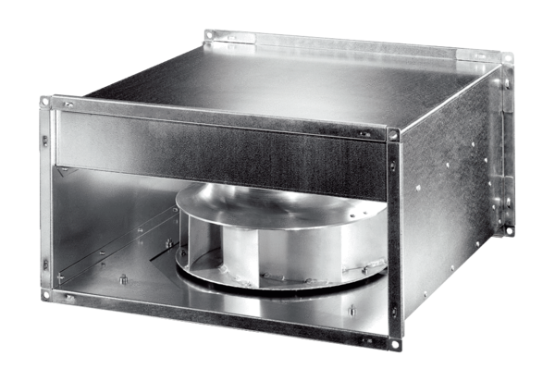Kanálový ventilátor DPK 22 ECObsah dodávky: 1 kusSortiment: E
Typové číslo: 0086.0800Výrobce: MAICO

